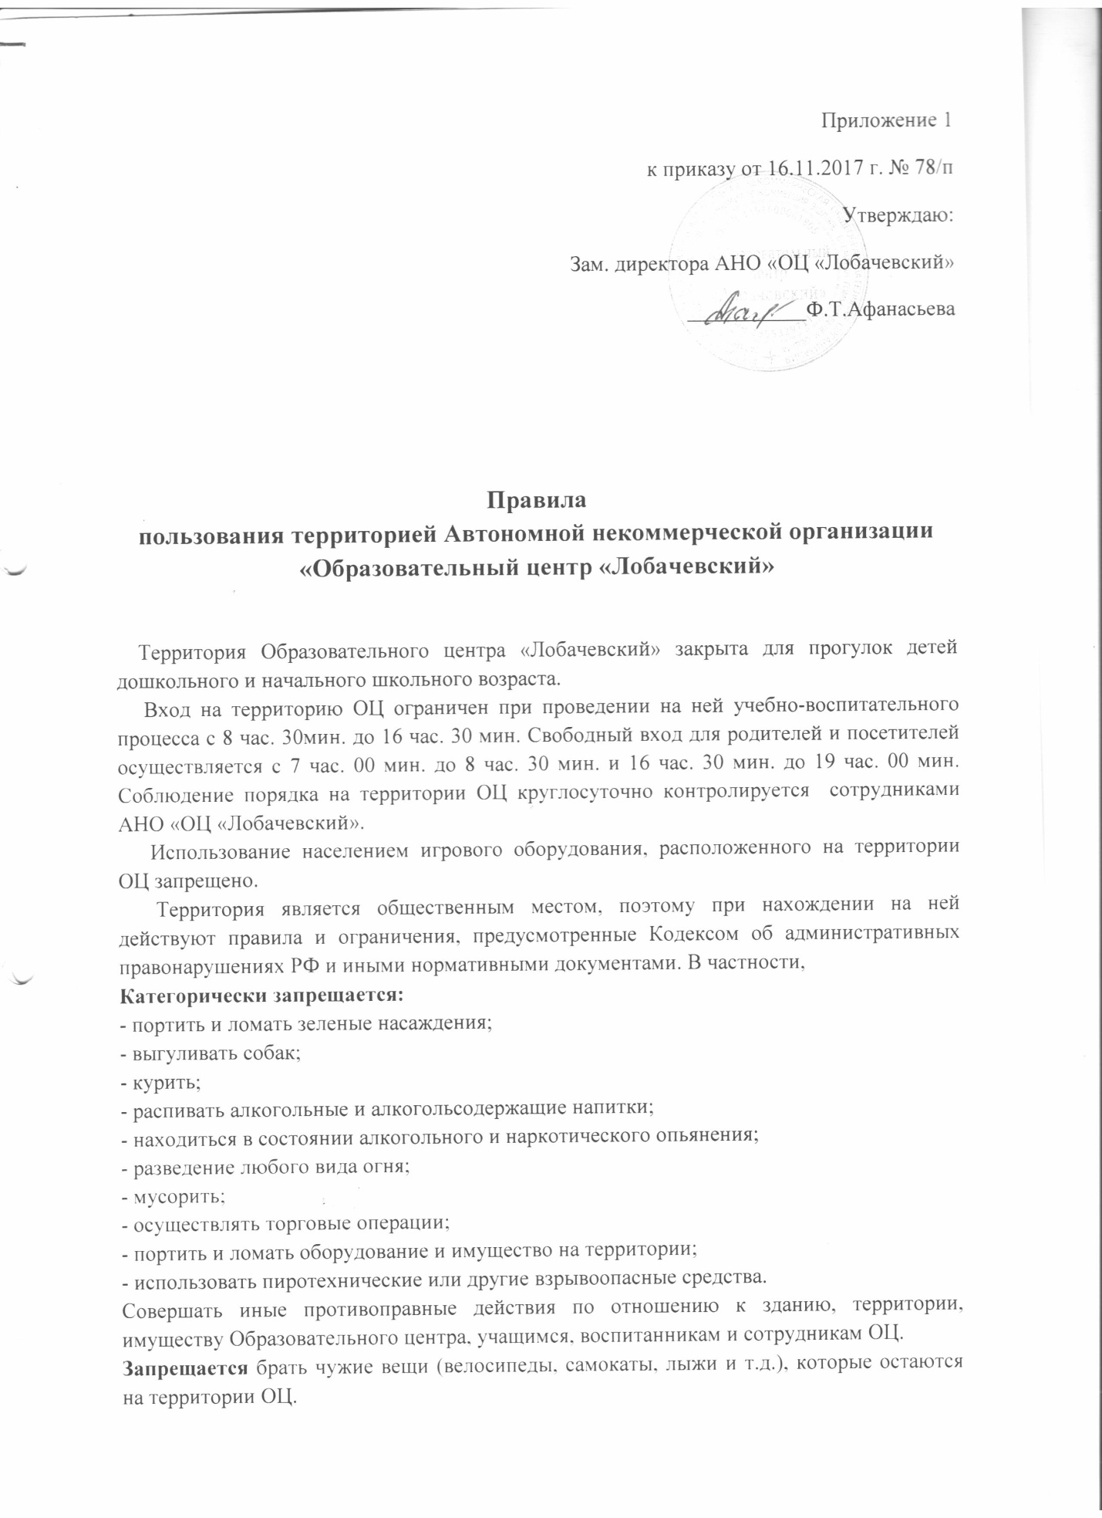

В целях обеспечения антитеррористической безопасности, а также для поддержания порядка запрещается находится на территории Образовательного центра, после того как ребенка забрали.
В целях безопасности ВСЕГДА ЗАКРЫВАТЬ ЗА СОБОЙ КАЛИТКУ, даже если следом за Вами идут другие родители. Если Вы увидели, что калитка открыта, пожалуйста закройте её. Просьба всегда иметь при себе электронные ключи.
На основании Федеральных законов Российской Федерации «О борьбе с терроризмом», «О мерах по противодействию терроризму», «О безопасности», постановления Правительства РФ от 07.10.2017 г. № 1235 «Об утверждении требований к антитеррористической защищенности объектов (территорий) Министерства образования и науки Российской Федерации и объектов (территорий), относящихся к сфере деятельности Министерства образования и науки РФ» калитки Образовательного центра закрываются в 19 часов 00 мин. Просьба освободить территорию ОЦ к указанному часу.
Администрация и сотрудники Образовательного центра оставляют за собой право в случае совершения вышеупомянутых противоправных действий вызывать наряд полиции.

Автономная некоммерческая общеобразовательная
организация «Образовательный центр «Лобачевский»

Приказ
г. Казань № 78/п от 16.11.2017 г.

В целях обеспечения защиты объекта и территории АНО «ОЦ «Лобачевский» и на основании Постановления Правительства Российской Федерации от 07.10.2017 г. № 1235 «Об утверждении требований к антитеррористической защищенности объектов (территорий) Министерства образования и науки Российской Федерации и объектов (территорий), относящихся к сфере деятельности Министерства образования и науки Российской Федерации, и формы паспорта безопасности этих объектов (территорий)»

приказываю:
1.Создать комиссию для обследования и категорирования АНО «ОЦ «Лобачевский» и для дальнейшей разработки паспорта безопасности в составе:
председатель – Афанасьева Ф.Т. – зам. директора по общим вопросам;
члены – Асылгараев Р.М. – начальник АХЧ;
- Гайфуллин А.Р. – инженер по ОТ и ТБ;
- Макарова Л.А. – медсестра.
2.Утвердить Правила пользования территорией АНО «ОЦ «Лобачевский» (Приложение 1)
3.Мусиной З.Ш. – зам. директора по начальной школе, Юсуповой Н.И. – зам. директора по детскому саду ознакомить сотрудников своих подразделений с Постановлением Правительства РФ от 07.10.2017 г. № 1235 и Правилами пользования территорией.
4.Воспитателям детского сада, учителям начальной школы довести Правила пользования территорией АНО «ОЦ «Лобачевский» до сведения родителей (законных представителей).
5.Контроль за исполнением настоящего приказа оставляю за собой.

Зам. директора Ф.Т.Афанасьева

С приказом от 16.11.2017 г. № 78/п ознакомлены:
Мусина З.Ш.
Юсупова Н.И.
Макарова Л.А.
Асылгараев Р.М.
Гайфуллин А.Р.
Булатова Г.Р.
Гайнутдинова А.С.
Зарипова А.Р.
Зигангирова Л.Т.
Игнатьева С.В.
Исмагилова А.Р.
Кабаева Г.М.
Кислицына О.В.
Руденко М.М.
Сабирзянов Р.Н.
Садыкова Р.З.
Санников Г.К.
Сафиуллина А.Ф.
Синаженская И.Н.
Антонова Н.В.
Ахметова И.Р.
Браточкина н.Е.
Галеева Г.И.
Галимова С.М.
Гамберова С.В.
Гарафутдинова И.М.
Закирова а.Н.
Зиновьев В.И.
Кабиров И.А.
Клинтакова О.В.
Мухаметзянов А.В.
Насыбуллина А.М.
Потапова С.А.
Саляхова Г.Г.
Сахибгареева А.Р.
Шемелевская А.Ш.

С приказом от 16.11.2017 г. № 78/п ознакомлены:
Вавилова А.Д.
Гадульшина А.Р.
Галактионова Т.М.
Егорова Е.Н.
Корнеева М.Г.
Мартьянова О.Ю.
Муллахметова Л.Г.
Мухаметгалиева Л.Ф.
Рукина И.В.
Садыртдинова А.С.
Турсунбаева Д.И.

